


Bod tot aankoop
Appartement
BEMIDDELEND VASTGOEDMAKELAAR:  AXEL LENAERTS GROEP BV  BIV-NR: 510 877  ADRES KANTOOR DESTELBERGEN: DENDERMONDESTEENWEG 501 te 9070 DESTELBERGEN  BA en borgstelling: NV AXA (polisnr.730.390.172) | 

AANBOD TOT AANKOOP (ALGEMEEN)

Tussen de partijen:

1.
de heer en/of mevrouw [naam, voornaam],
wonende te [adres],
geboren te…………………………………….op ……………………………burgerlijke staat………………………………………

[indien vennootschap:]
[vennootschapsvorm en maatschappelijke benaming]
met zetel te [adres],
met ondernemingsnummer: , hier vertegenwoordigd door de
heer en/of mevrouw [naam, voornaam],
wonende te [adres],
in zijn/haar hoedanigheid van [hoedanigheid van de ondertekenende
persoon en zijn vertegenwoordigingsbevoegdheid controleren in de statuten of volmacht]
Handelend in de hoedanigheid van eigenaar(s) of lasthebber(s) en zich eventueel sterk makend voor de eigenaar

Hierna genoemd: “de aanbieder(s)”

En

de heer en/of mevrouw [naam, voornaam],
wonende te [adres],
geboren te…………………………………….op ……………………………burgerlijke staat………………………………………

[indien vennootschap:]
[vennootschapsvorm en maatschappelijke benaming]
met zetel te [adres],
met ondernemingsnummer: , hier vertegenwoordigd door de
heer en/of mevrouw [naam, voornaam],
wonende te [adres],
in zijn/haar hoedanigheid van [hoedanigheid van de ondertekenende
persoon en zijn vertegenwoordigingsbevoegdheid controleren in de statuten of volmacht]
Handelend in de hoedanigheid van eigenaar(s) of lasthebber(s) en zich eventueel sterk makend voor de eigenaar
Hierna genoemd: “de begunstigde(n)”

Alle partijen zijn steeds hoofdelijk en ondeelbaar gehouden indien het om meerdere personen gaat.

Wordt het volgende overeengekomen:

voorwerp van de overeenkomst

De overeenkomst heeft betrekking op het volgende onroerend goed:
    - Ligging:
    - Aard:
    - Kadastrale afdeling:
    - Kadastrale sectie:
    - Kadastrale nummer:
    - Oppervlakte:
    - Het kadastraal inkomen ☐ bedraagt EUR per jaar/ ☐ is niet gekend / ☐ is niet vastgesteld.
    - Omvattende:

De aanbieder(s) verklaren het hierboven vermelde onroerend goed te hebben bezocht op ………..
Zij verklaren dat zij van de makelaar toelichting over het onroerend goed hebben gekregen en verlangen er geen nadere beschrijving van. De aanbieder verklaart op de hoogte zijn dat hij als kandidaat-koper zelf ook een onderzoekplicht heeft en dat hij eventuele, voor hem belangrijke voorwaarden, duidelijk kan stipuleren onder artikel 5 van onderhavig aanbod.

aanbod en aanvaarding

  - De aanbieder doet hierbij een aanbod tot aankoop van de in artikel 1 beschreven eigendom voor een prijs van ………………….. EUR.

  - Dit bod is geldig vanaf de ondertekening dezer en loopt tot en met
om middernacht, waarna het ten definitieve titel vervalt.

Gelieve uw bod uiterlijk …………………………………………….. om ……………………………………………………. over te maken.

Het aanbod kan enkel geldig worden aanvaard door ondertekening van huidig document door de begunstigde en kennisgeving hiervan aan de aanbieder per aangetekend schrijven verzonden binnen de geldigheidstermijn (poststempel geldt als bewijs).

Bij geldige aanvaarding van het aanbod komt de verkoop ten definitieve titel tot stand.
Na de aanvaarding van het bod, dient de onderhandse verkoopovereenkomst ondertekend te worden waarbij een voorschot van ……………………………… (10% van de geboden prijs) wordt betaald. De aanbieder verbindt er zich toe dit voorschot te betalen via overschrijving op de derdenrekening nummer BE 26 7310 6377 3229 (KBC) van de vastgoedmakelaar.

Ingeval van vertraging in de betaling, heeft de begunstigde de keuze om van rechtswege en zonder voorafgaande ingebrekestelling ofwel van de in gebreke blijvende bieder een nalatigheidsintrest van 1% per maand te eisen, te berekenen over het verschuldigd gebleven bedrag vanaf het opeisbaar zijn van de betaling en de uitvoering van de verkoop voort te zetten, of de koopovereenkomst tegen de in gebreke blijvende bieder beëindigen, onverminderd het recht van de begunstigde om een forfaitaire schadevergoeding te eisen die gelijk is aan 10% van de door de in gebreke blijvende bieder te betalen prijs.

Opgelet: als de begunstigde handelt als een onderneming (natuurlijke persoon of rechtspersoon die op duurzame wijze een economisch doel nastreeft) en de bieder een consument is:
Bij niet-betaling van (het saldo van) de koopsom, zal de begunstigde een kosteloze ingebrekestelling versturen in de vorm van een 1ste herinnering.

Indien er geen (volledige) betaling volgt binnen veertien kalenderdagen na voormelde ingebrekestelling (waarbij deze termijn een aanvang neemt op de derde werkdag na de verzending, dan wel de eerste dag na de verzending ingeval van een elektronische ingebrekestelling), dan is de bieder verschuldigd:
1/ een verwijlinterest tegen de referentie-interestvoet vermeerderd met acht procentpunten zoals bedoeld in artikel 5, tweede lid, van de wet van 2 augustus 2002 betreffende de bestrijding van de betalingsachterstand bij handelstransacties, berekend op de nog te betalen som, alsook
2/ een forfaitaire vergoeding die als volgt wordt begroot:
*20 € als het verschuldigd saldo lager dan of gelijk aan 150 € is,
*30 € vermeerderd met 10% van het verschuldigde bedrag op de schijf tussen 150,01 en 500 € als het verschuldigde saldo tussen 150,01 en 500 € is,
*65€ vermeerderd met 5 % van het verschuldigde bedrag op de schijf boven 500 € met een maximum van 2.000 € als het verschuldigde saldo hoger dan 500 € is.

  - Dit voorschot zal door de vastgoedmakelaar door wie huidige overeenkomst tot stand is gekomen worden geplaatst op zijn derdenrekening uiterlijk tot datum van het verlijden van de notariële akte, zijnde de uiterste datum waartegen hij het saldo (na aftrek van zijn commissie en kosten) van het voorschot zal overmaken aan de instrumenterende notaris.

Het saldo van de koopsom is betaalbaar uiterlijk bij het verlijden van de akte.

  - Partijen worden gewezen op de wetgeving ter bestrijding van de witwas d.d. 18 september 2017, hetwelk in artikel 66 § 2 het volgende verplicht stelt: de prijs van de verkoop van een onroerend goed mag enkel vereffend worden door middel van overschrijving of cheque.

  - De verkoopovereenkomst (compromis) en de notariële akte moeten het (de) nummer(s) van de financiële rekening(en) vermelden waarlangs het bedrag werd of zal worden overgedragen (zowel de bankinstelling als het banknummer dienen te worden vermeld) evenals de identiteit van de houders van de rekeningen.

OPschortende voorwaarde financiering

Keuzeclausule:
☐ Dit bod wordt gedaan onder de opschortende voorwaarde van het verkrijgen van een lening/kredietopening van .............................. EUR maximum 90% van de aangeboden prijs) tegen het gebruikelijke marktpercentage.

Indien de opschortende voorwaarde niet kan worden vervuld, verbindt de aanbieder er zich toe binnen een termijn van 14 dagen te rekenen vanaf de aanvaarding van het bod per aangetekend schrijven (postdatum geldt als bewijs) melding te maken van het niet kunnen vervullen van de opschortende voorwaarde, zo niet wordt de verkoop als definitief beschouwd en zal de onderhavige overeenkomst overgemaakt worden aan de aangestelde notarissen, teneinde de notariële akte te verlijden. Indien de aanbieder, die ter goeder trouw is en ondanks al zijn inspanningen geen hypothecaire lening verkrijgt, zal hij in voormeld schrijven het bewijs moeten voorleggen van minstens twee financiële instellingen dat geen hypothecaire lening kan worden verkregen.

☐ Dit bod wordt gedaan zonder opschortende voorwaarde van het verkrijgen van een lening/kredietopening.

bodem

Op het goed werden en worden geen bodemvervuilende activiteiten uitgevoerd.
De begunstigde verklaart dat op deze grond geen activiteiten werden of worden uitgevoerd die een risico inhouden voor bodemverontreiniging.

De lijst met activiteiten die een risico inhouden voor bodemverontreiniging staat in bijlage 1 van het Vlaams reglement betreffende de bodemsanering en de bodembescherming (VLAREBO) of bijlage 1 (kolom 8) van het Besluit van de Vlaamse regering van 1 juni 1995 houdende algemene en sectorale bepalingen inzake milieuhygiëne (VLAREM II). De wettelijke basis daarvoor is artikel 6 van het Bodemdecreet.

De begunstigde verklaart dat er een bodemattest werd afgeleverd door OVAM op 12/02/2025 met refertenummer 20250136700.

De inhoud van het attest is:

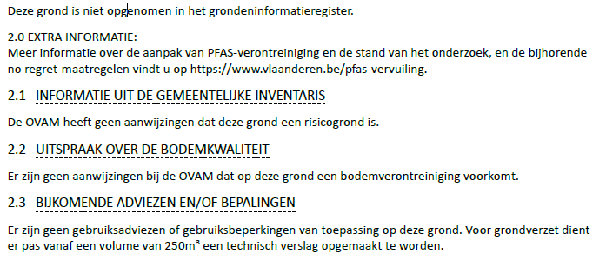
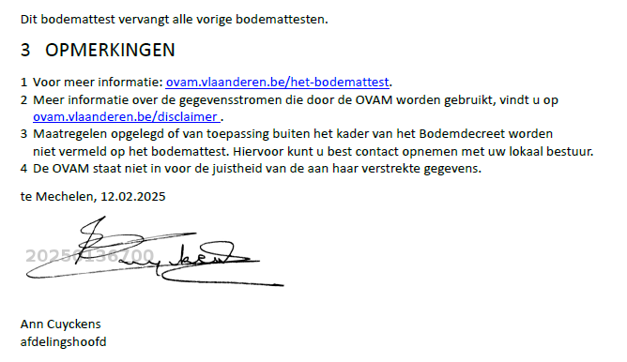

Algemene voorwaarden

De aanbieder duidt als notaris aan ………………………………………………
Het onroerend goed is beschikbaar bij akte/verhuurd/…, de aanbieder wenst de akte te verlijden uiterlijk…………………..

Opgemaakt in ………… exemplaren [zoveel originelen als er partijen zijn met een onderscheiden belang] te…………………………………. op……………………………………………….. Iedere partij erkent een exemplaar te hebben ontvangen.

De aanbieder(s) Handtekening(en) Datum
(gelezen en goedgekeurd)

VOOR AANVAARDING
De Begunstigde(n) Handtekening(en) Datum
(gelezen en goedgekeurd)

Bijlage
    - Bodemattest
    - Energieprestatiecertificaat
    - Stedenbouwkundige inlichtingen
    - Overstromingsrapport
    - Kadastraal plan
    - Keuring elektrische installatie

De hierboven vermelde documenten worden door de makelaar beschikbaar gesteld op de pagina van het zoekertje en/of werden door de makelaar aan de aanbieder bezorgd via mail op datum van ……………….
De aanbieder verklaart bij het ondertekenen van onderhavige overeenkomst deze stukken te hebben ontvangen en de inhoud ervan voldoende te kennen.

